**Mesure de la conductance d'une solution**

**Situation déclenchante:**

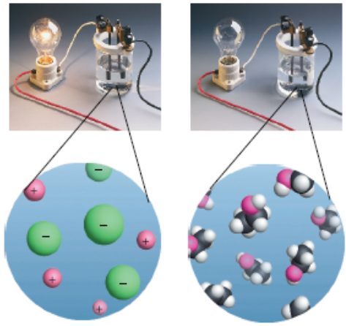

**CH3CH2OH**

**Non-électrolytique**

**NaCl**

**Électrolytique**

**BILAN**

Toutes les solutions ne conduisent pas le courant électrique, seules les solutions ioniques sont conductrices car elles contiennent des ions libres de se déplacer.

**I- Conductance d’une solution ionique**

**1- Déplacement des ions : Activité expérimentale**

Dans un tube en U on verse un mélange de solutions de permanganate de potassium (K+ + MnO4-) et de sulfate de cuivre (Cu2+ + SO42-). On ajoute quelques mL d’acide sulfurique dans chaque branche du tube et on y plonge des électrodes en graphite que l’on relie à un générateur de tension continue (voir schéma).

* Qu’observe-t-on au bout de quelques minutes ?
* Quelles sont les espèces chimiques responsables des couleurs violette et bleue ?
* Comment interpréter l’effet observé ? Faire un schéma explicatif de l‘expérience.

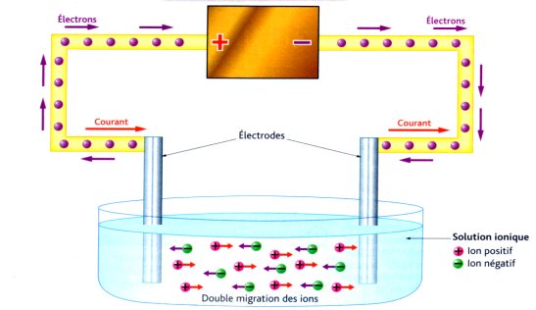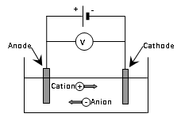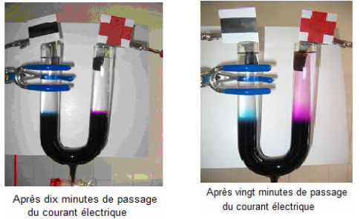

**2- Conclusion**

Le passage du courant électrique dans une solution résulte d’une double migration des anions et des cations se déplaçant en sens inverse.

Les cations (chargés +) se déplacent vers la cathode (électrode reliée au – du générateur)

Les anions (chargés -) se déplacent vers l’anode (électrode reliée au + du générateur).

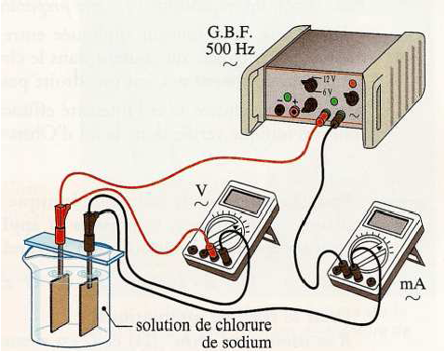**2- Une solution ionique obéit-elle à la loi d’Ohm ?**

**Activité expérimentale :**

* Dans une solution de chlorure de sodium, disposer parallèlement deux plaques métalliques identiques, puis réaliser le montage ci-contre.
* Faire varier la tension aux bornes du générateur de basse fréquence (GBF), et mesurer simultanément la tension efficace U entre les plaques (ou électrodes) et l’intensité efficace I du courant qui traverse la solution.

i- Compléter le tableau ci-dessus en fonction des mesures expérimentales.

|  |  |  |  |  |  |
| --- | --- | --- | --- | --- | --- |
| U (V) | 0.2 | 0.4 | 0.6 | 0.8 | 1.0 |
| I (mA) |  |  |  |  |  |

ii- Représenter graphiquement U en fonction de I. En déduire la nature de la courbe obtenue.

iii- En déduire la relation qui existe entre U et I. Conclure.

**Conclusion :**

La tension efficace U entre les bornes de la plaque, et l’intensité efficace I du courant qui traversent la solution sont **proportionnelles**. La solution ionique vérifie ***la loi d’Ohm***.

**A retenir :**

Pour une portion de solution ionique délimitée par deux plaques métalliques, la tension appliquée et l’intensité I du courant qui traverse la solution sont reliées par la loi d’Ohm : 

Ou R est la résistance de cette portion de solution ionique, son unité est ohm (Ω).

U et I sont les valeurs efficaces de la tension et de l’intensité et se mesurent respectivement en volt (V) et en ampère (A).

On définit la conductance de la portion de solution ionique à partir de sa résistance électrique : 



Remarque :

* On utilisera généralement des sous multiples du siemens (mS ou µS).
* Pour les mesures de conductance, on utilisera du courant alternatif (500Hz)
* Le mode alternatif permet d’éviter l’électrolyse (réactions chimiques aux électrodes)
* L’ampèremètre et le voltmètre doivent être en mode alternatif! (~)

**2- Les facteurs peuvent influencer la conductance d’une solution :**

* **Influence des caractéristiques de la cellule :**
  1. Si on fait varier la surface immergée des plaques :

|  |  |  |  |  |  |
| --- | --- | --- | --- | --- | --- |
| S (cm²) | 1 | 2 | 3 | 4 | 5 |
| G(µS) | 137 | 280 | 415 | 545 | 690 |
| G / S (S.m-2) | 1.4 | 1.4 | 1.4 | 1.4 | 1.4 |

**La conductance est donc proportionnelle à la surface des plaques.**

* 1. Si on fait varier la distance entre les plaques :

|  |  |  |  |  |  |
| --- | --- | --- | --- | --- | --- |
| l (cm) | 1 | 2 | 3 | 4 | 5 |
| G(µS) | 137 | 70 | 44 | 34 | 26 |
| G * l (S.m) | 1.4*10-6 | 1.4*10-6 | 1.4*10-6 | 1.4*10-6 | 1.4*10-6 |

**La conductance est donc inversement proportionnelle à la distance entre les plaques.**

**On peut écrire donc que**: G =  . Le coefficient de proportionnalité **σ** est appelée **conductivité.** Par analyse dimensionnelle, on trouve son unité :

G : conductance en siemens (S)

σ : conductivité en S.m-1

S : surface des plaques en m²

l : distance entre les plaques en m



* **Influence de la température :**

On peut vérifier aisément que la conductance d’une solution est d’autant plus élevée que sa température est grande.

* **Influence de la nature des ions**
* **Influence de la concentration des ions**

G est proportionnel à C et puisque G proportionnel à σ. par conséquent **σ est proportionnel à C**.

**II- Conductivité molaire ionique λ d’un ion**

**1- Le concept de la conductivité molaire ionique**

A l’intérieur d’une solution électrolytique, chaque ion apporte sa contribution au passage du courant électrique.

La conductivité ionique de la solution est la somme des conductivités ioniques des ions qu’elle contient donc on a : 

* La conductivité est une propriété additive qui dépend de la nature des électrolytes et de la mobilité des ions, c'est-à-dire leur capacité à se déplacer en réponse à l’application d’un champ électrique.

**2- Loi de Kohlrausch**

Pour les solutions diluées (Concentrations ). La conductivité est la somme de contributions de chaque ion en solution.



λi est la conductivité molaire ioniques de l'ion en S.m2.mol-1,  sa concentration en mol.m-3. La conductivité s'exprime en siemens par mètre (S/m)

**Remarque :**

* Les conductivités molaires ioniques sont caractéristiques de chaque ion à une température donnée dans un solvant donné.
* La valeur de la conductivité σ peut être calculée à partir des conductivités molaires ioniques λi des ions qui composent cette solution, ainsi que leur concentration [Xi].
* Inversement les mesures de conductimétrie permettent de déterminer la concentration des ions contenus dans cette solution

3- Conductivité d’une solution ionique contenant plusieurs ions mono-chargés

Exemple pour des ions mono-chargés : Pour l’électrolyte MX dont l’équation de dissolution est  on a :

 et 

La conductivité de la solution ionique est donc 

Soit C la concentration de la solution de l’électrolyte MX, on a .

On en déduit donc : 

**4- La conductivité molaire ionique de quelques ions à 298 K en solution aqueuse**

Pour des solutions très diluées (), les conductivités molaires ioniques  varient peu avec la concentration mais dépendent de la température.

|  |  |  |  |  |  |
| --- | --- | --- | --- | --- | --- |
| **Cations** | λi°( S.m2.mol-1) | | **Anions** | λi°( S.m2.mol-1) | |
|  | 349,8 | 10-4 | OH | 199,2 | 10-4 |
| Na | 50,1 | 10-4 | Cl | 76,3 | 10-4 |
| NH | 73,4 | 10-4 | HSO | 79 | 10-4 |
| Ba | 63,6 | 10-4 | CH3COO | 40,9 | 10-4 |
| Li | 38,7 | 10-4 | HC | 74,2 | 10-4 |
| K | 73,5 | 10-4 |  | 40 | 10-4 |
| Ca2+ | 59 | 10-4 | SO42- | 80 | 10-4 |

Les ions  () et  ont une conductivité molaire ionique nettement plus grande que celle des autres ions. Ceci peut s’expliquer par un mécanisme de saut d’électrons le long de chaînes de molécules d’eau. Ce phénomène a pour effet d’augmenter considérablement la vitesse de migration des ions hydroxyde et hydronium.

La présence des ions  () et  dans une solution confère à celle-ci une conductivité importante.

Calcul de la conductivité σ d’une solution électrolytique - correction

**La conductance G de la solution est-elle donnée ?**

Une constante de cellule est-elle donnée ?

## OUI

## NON

L’intensité du courant I et la tension U aux bornes de la cellule sont-elles données ?

J’applique la relation :

G = I/U

pour déterminer la valeur de la conductance G

Si la constante de cellule k s’exprime en m, j’applique la relation :

⬧ = G / k

avec

k = S/L

# OUI

# NON

J’ai besoin de connaître la surface immergée S et la largeur L entre les plaques

J’applique la relation :

G = . S/L

et je peux calculer la conductivité :

⬧ = GL/S

# OUI

# NON

La concentration molaire effective des ions de la solution est-elle donnée ?

J’ai besoin de connaître la formule chimique du soluté

J’écris l’équation de dissolution du soluté dans l’eau.

Je calcule la concentration molaire effective des ions

de la solution à partir de la concentration molaire en soluté c.

J’ai besoin de connaître la conductivité molaire ionique i des ions en solution.

# OUI

# NON

J’applique la relation :

 =  i 

Attention aux unités !

Si la constante de cellule k s’exprime en m-1, j’applique la relation :

⬧ = G.k

avec

k = L/S

**Unités dans le système international :**

G : S C : mol.m-3 σ: S.m-1  : mol.m-3

S : m2 λ : S.m2.mol-1 L : m